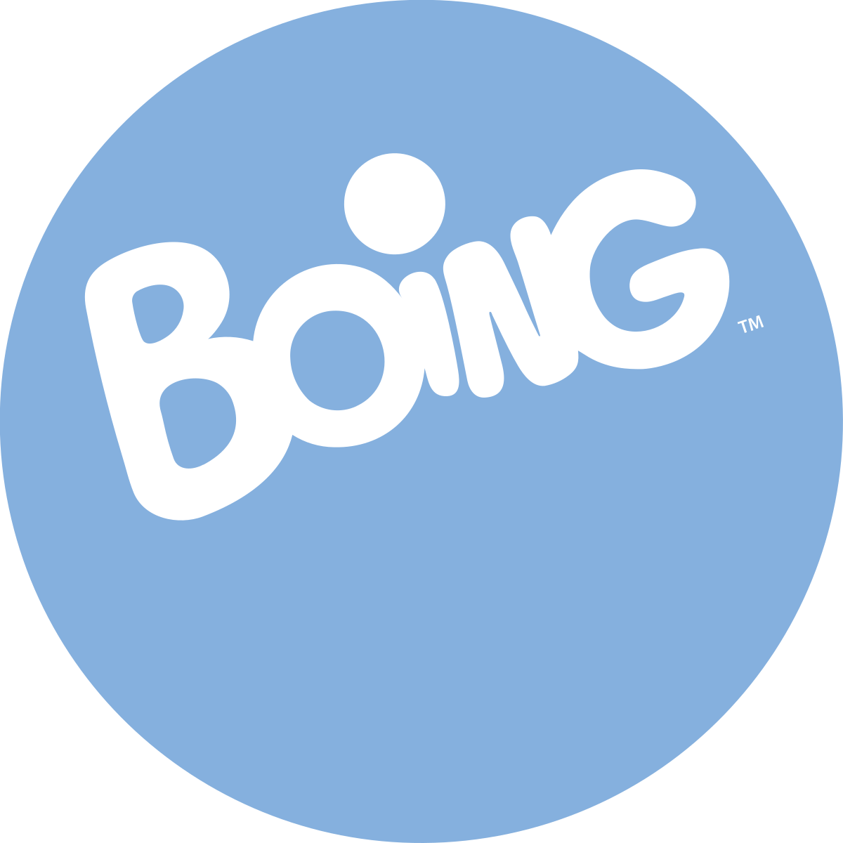

Madrid, 4 de noviembre de 2022
El concurso ‘Harry Potter: El torneo de las casas de Hogwarts’ llega a Boing

Noviembre acoge, además, el lanzamiento en quioscos de la nueva revista mensual de Boing, inspirada en los contenidos del canal infantil de Mediaset España, con reportajes, posters, sorteos, lo último cine, videojuegos, libros y la Boing app y con toda la información y pasatiempos sobre los personajes de sus series favoritas.

La actriz Helen Mirren conduce el concurso en el que los mayores expertos de Harry Potter pondrán a prueba sus conocimientos sobre el universo mágico que rodea la exitosa saga. Un evento único que tendrá lugar los días 11 y 18 de noviembre.

Boing ha vuelto a liderar en octubre la televisión infantil con un 1,1% de share, su récord anual, y un 13,9% entre los espectadores de 4-12 años, con la mayor ventaja histórica en niños sobre Clan TV (8,8%) y la segunda sobre Disney Channel (7,1%).

Varitas mágicas, escobas de Quidditch, capas de invisibilidad, andén 9 y ¾ y aclamados representantes de Gryffindor, Slytherin, Hufflepuff y Ravenclaw: todo está preparado en Boing para que los amantes de Harry Potter comprueben sus conocimientos sobre el famoso mago en ‘Harry Potter: El torneo de las casas de Hogwarts’. El concurso presentado por la actriz Helen Mirren será una de las novedades que aterricen el próximo 11 de noviembre en el canal infantil de Mediaset España, al que también se sumarán el estreno del especial ‘Planazos Doraemon’, nuevos episodios de ‘La casa de los retos’, ‘Teen Titans Go’ y ‘Viajes Definitivos Pokémon’. Además, para los espectadores del canal regresa a los quioscos la revista Boing, con todas las novedades sobre sus contenidos favoritos.

Los mayores expertos de Harry Potter demuestran sus superconocimientos en el nuevo concurso de Boing

El próximo viernes 11 de noviembre, la magia llegará a Boing de la mano de ‘Harry Potter: El torneo de las casas de Hogwarts’, el concurso de éxito internacional presentado por la oscarizada actriz Helen Mirren, encargada de plantear las pruebas que deben superar los representantes de cada una de las casas (Gryffindor, Slytherin, Hufflepuff y Ravenclaw).

A lo largo de cuatro programas, los espectadores podrán comprobar cuánto saben de la reconocida saga y sumarse a las respuestas de los concursantes que defenderán las cuatro casas de este mágico universo, demostrando cuál de ellos sabe más sobre hechizos, personajes y otros detalles del popular personaje.

Entre las sorpresas se encuentra la participación de actores de la saga, entre los que destacan Tom Felton, Simon Fisher-Becker, Shirley Henderson, Luke Youngblood, además de fanáticos famosos como Pete Davidson y Jay Leno.

Nuevas entregas de ‘La casa de los retos’, ‘Teen Titans Go!’, ‘Viajes Definitivos Pokémon’ y ‘Doraemon’, otras de las novedades en noviembre

Los fines de semana están hechos para disfrutar y qué mejor manera de hacerlo que con el gato cósmico preferido por los niños, ‘Doraemon’. El canal ofrecerá ‘Planazos Doraemon’ cada sábado, a partir de mañana, una oferta de películas y nuevos episodios que previamente los espectadores habrán votado a través de la Boing app semanalmente.

De igual forma, a partir del lunes 7, Robin, Starfire, Cyborg, Beast Boy y Raven, protagonistas de ‘Teen Titans Go!’, regresarán con nuevas aventuras llenas de heroicidades y humor para mostrarle a niños y niñas lo emocionante que puede ser la vida de un superhéroe adolescente. Asimismo, los caminos de ‘Viajes Definitivos Pokémon’ se volverán a cruzar con Boing en noviembre para acompañar a Ash, Goh y Chloe en su misión por completar la Pokédex y conocer lo máximo posible sobre los Pokémon.

Además, ‘La casa de los retos’ continuará con su cita diaria de lunes a jueves a las 20:15 horas, con David Moreno como conductor y encargado de hacer pasar en grande a las familias participantes, con nuevos programas llenos de sorprendentes y divertidos retos.

Regresa a los quioscos una nueva revista Boing, inspirada en los contenidos del canal infantil y con premisas educativas

La nueva publicación llega tras un acuerdo entre EDIBA EUROPA EON con Mediaset España y Warner Bros. Discovery. Ya está a la venta la nueva revista mensual Boing, inspirada en los contenidos del canal y dirigida a niños y niñas de entre 4 y 12 años con su fiel premisa educativa.

Cada mes, la nueva revista de difusión nacional ofrecerá a los más pequeños reportajes, lanzamientos en el mundo del cine para niños, videojuegos, libros, música y toda la información sobre sus personajes favoritos de series como ‘Teen Titans Go!’, ‘Somos Ositos’, ‘Doraemon’, la serie juvenil ‘Game Shakers’, ‘El Mundo de Craig' o la nueva temporada de 'La Casa de los Retos’, además de las novedades de la Boing APP, entre otras sorpresas, como regalos y gadgets con cada ejemplar.

Boing líder absoluto de la televisión infantil, enlaza 15 meses de victorias consecutivas entre los niños

Boing ha finalizado el mes de octubre con un incremento de 2 décimas en total individuos respecto a septiembre y ha recuperado el liderazgo absoluto de las televisiones temáticas infantiles con una audiencia media el 1,1% de share, marcando un nuevo récord anual. Se ha impuesto a su principal competidor, Disney Channel (0,7%) y a Clan TV (1%).

De igual forma, Boing suma 15 meses consecutivos como la más vista entre los niños con un 13,9% de cuota de pantalla entre los espectadores entre 4 y 12 años, la mayor ventaja hasta la fecha sobre su directo competidor, Disney Channel (7,1%), y la segunda sobre Clan TV (8,8%).

